Het werk wordt gedaan door machines.

[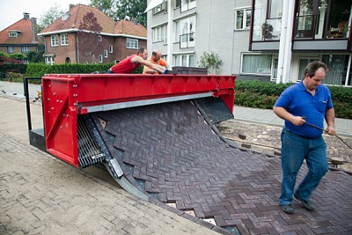](http://www.google.com/url?sa=i&rct=j&q=&esrc=s&frm=1&source=images&cd=&cad=rja&docid=B_UODpQHThbS6M&tbnid=LA_mYcoNrwKuYM:&ved=0CAUQjRw&url=http://www.brabantscentrum.nl/Machinaal-bestraten-in-Boxtel/artikel/&ei=D4wvUafHJOOh0QW_4YHgAg&bvm=bv.43148975,d.d2k&psig=AFQjCNFkT06PhQA1kZY1EbYuJjUysbWmrg&ust=1362156914424208)

**machinaal**

Het werk wordt gedaan door een mens of dier.

[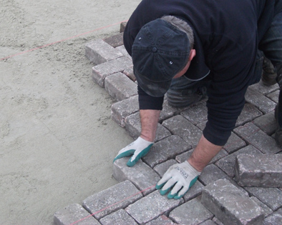](http://www.google.com/url?sa=i&rct=j&q=&esrc=s&frm=1&source=images&cd=&cad=rja&docid=hRenNXNG4iCyRM&tbnid=JKGMkQLCmiMx0M:&ved=0CAUQjRw&url=http://www.infraenbouw.nl/2011/01/bestraten-handmatig/&ei=L4wvUcqKFYGR0AXgyoCYCA&bvm=bv.43148975,d.d2k&psig=AFQjCNFC9UEwqdcFAIUFkowSkVGlaAl-mQ&ust=1362156970442484)

**handmatig**